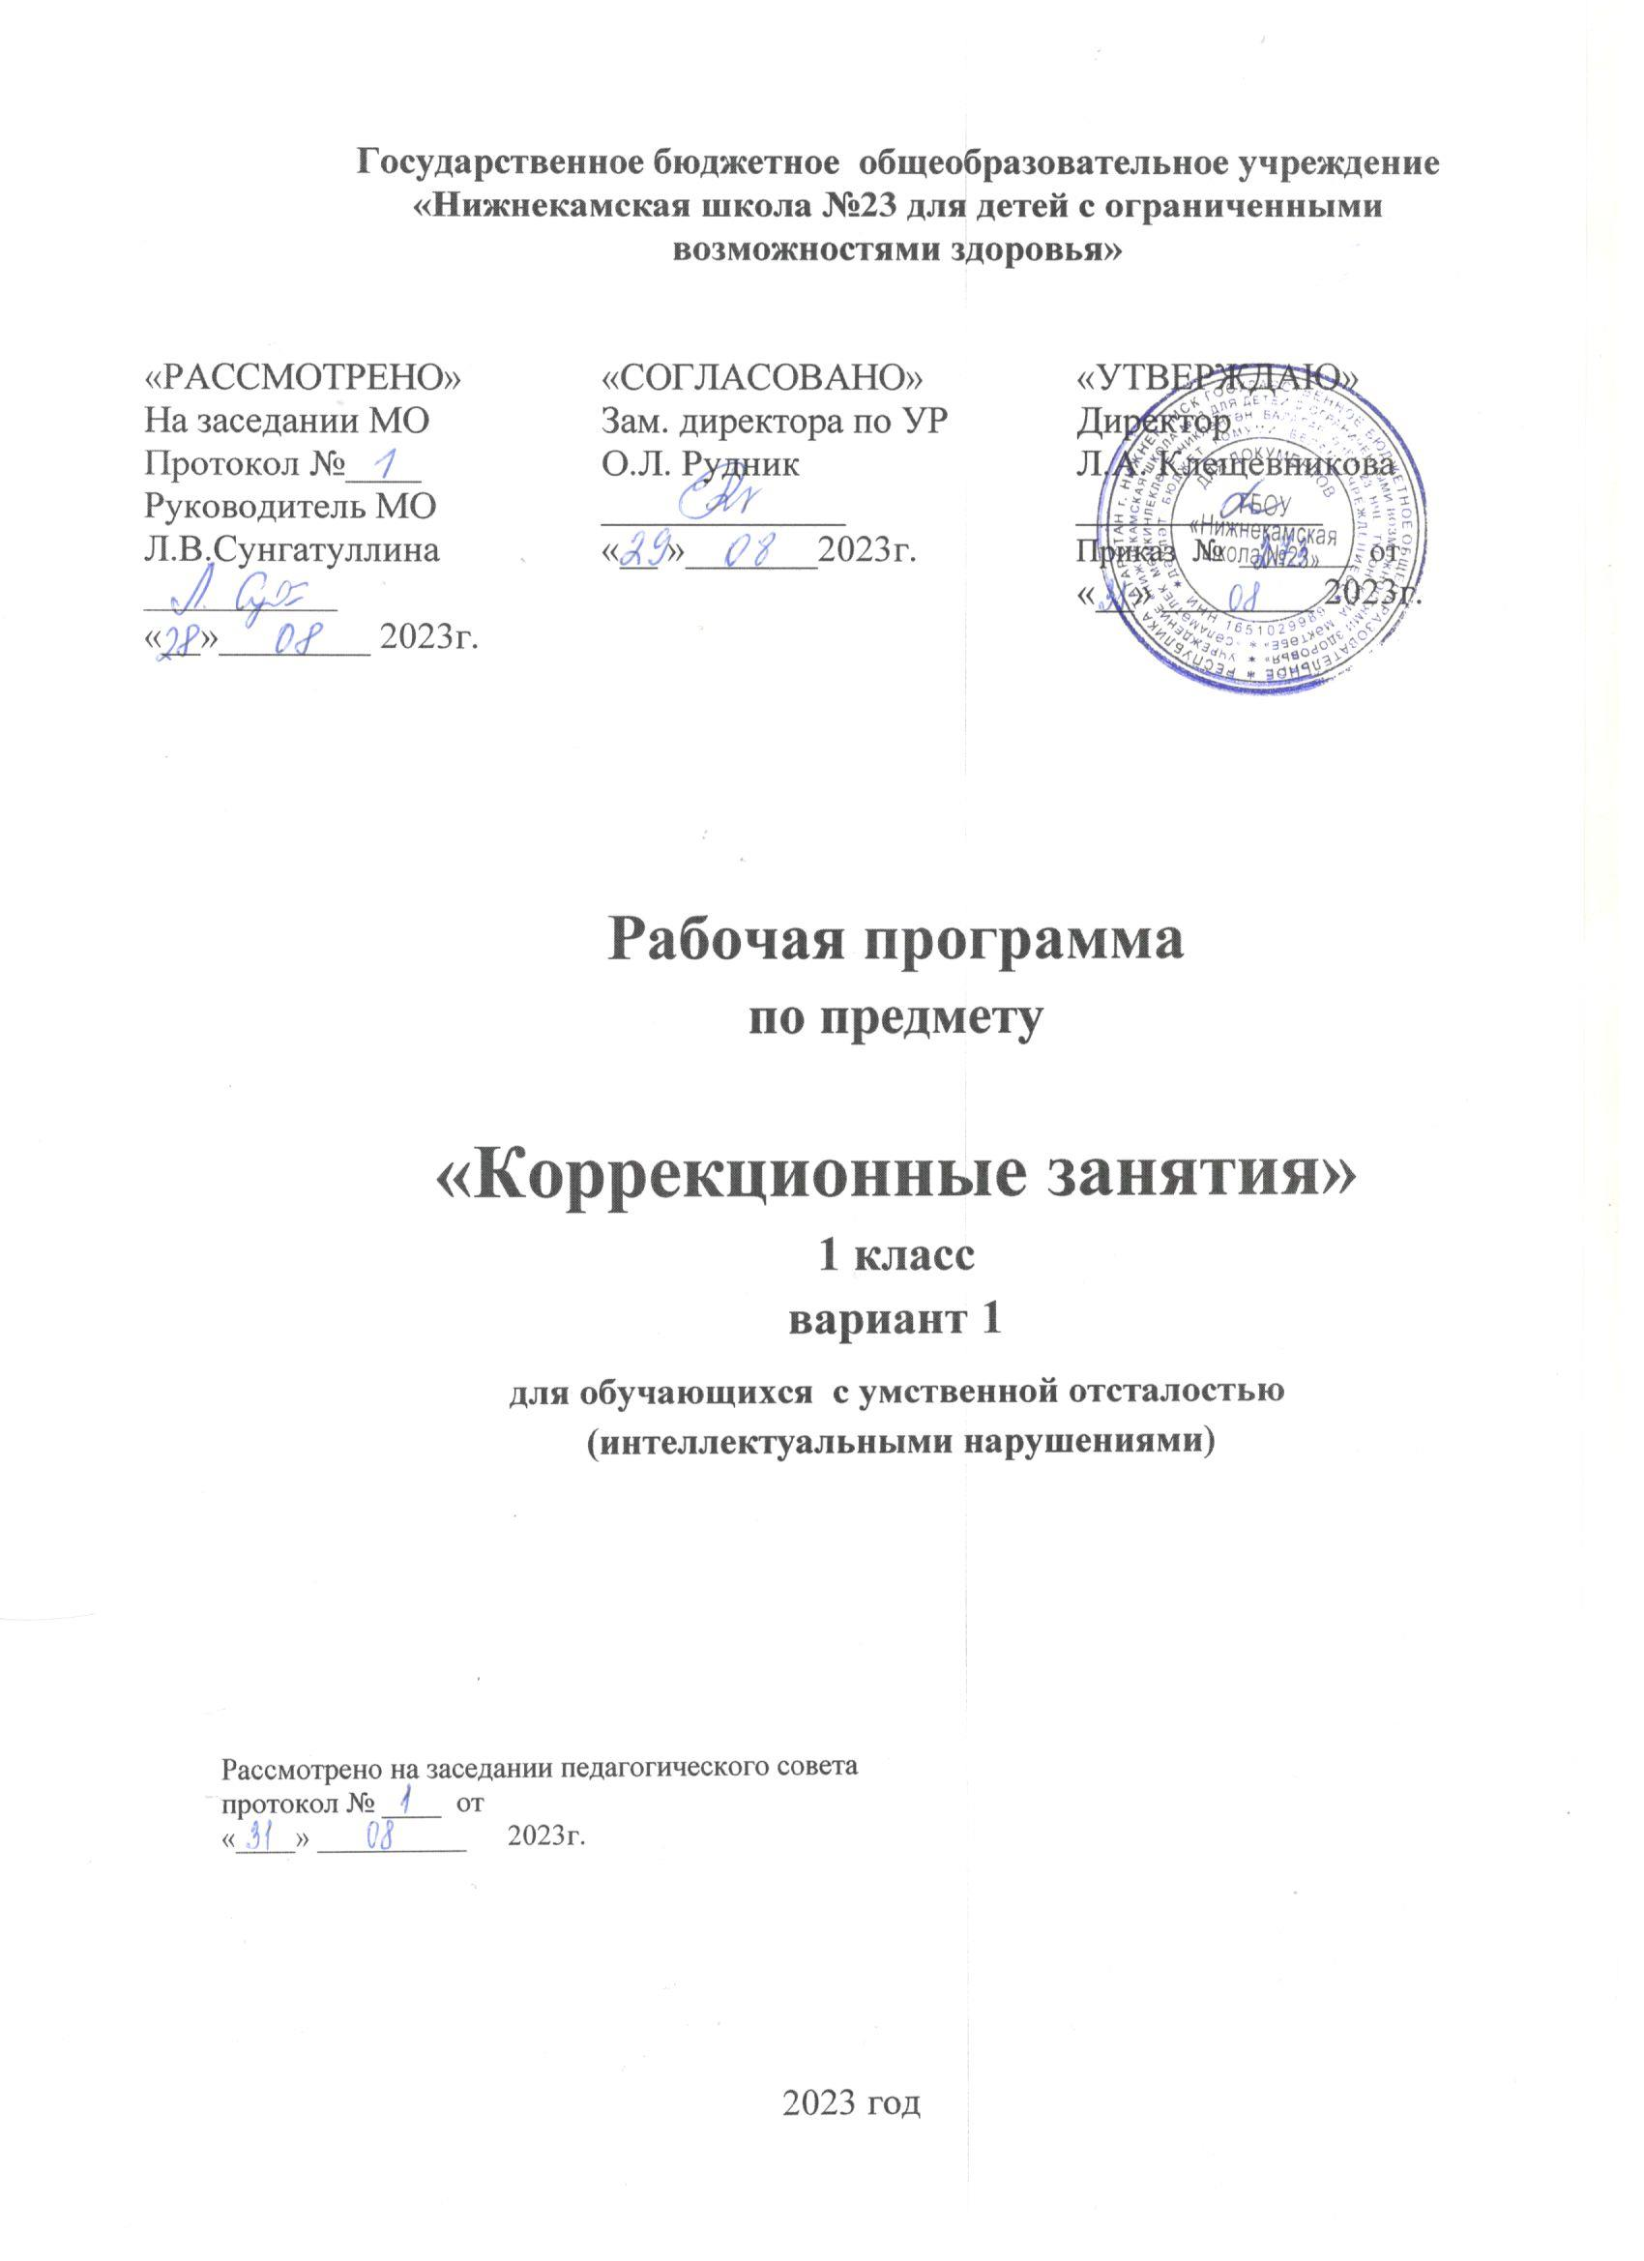

ОГЛАВЛЕНИЕ

I. ПОЯСНИТЕЛЬНАЯ ЗАПИСКА 3
II. СОДЕРЖАНИЕ ОБУЧЕНИЯ 5
III. ПЛАНИРУЕМЫЕ РЕЗУЛЬТАТЫ 7
IV. ТЕМАТИЧЕСКОЕ ПЛАНИРОВАНИЕ 10

ПОЯСНИТЕЛЬНАЯ ЗАПИСКА

Рабочая программа коррекционного курса «Развитие психомотрики и сенсорных процессов» (на тему «Формирование познавательной деятельности у обучающихся с умственной отсталостью (интеллектуальными нарушениями)») (далее Рабочая программа) составлена на основе Федеральной адаптированной основной общеобразовательной программы обучающихся с умственной отсталостью (интеллектуальными нарушениями), далее ФАООП УО (вариант 1), утвержденной приказом Министерства просвещения России от 24.11.2022г. № 1026 (https://clck.ru/33NMkR).
ФАООП УО (вариант 1) предполагает работу с обучающимся с легкой умственной отсталостью (интеллектуальными нарушениями) с учетом реализации их особых образовательных потребностей, а также индивидуальных особенностей и возможностей.
Рабочая программа является обязательной частью учебного плана. В соответствии с учебным планом Рабочая программа в 1 классе рассчитана на 34 учебные недели и составляет 68 часов в год (2 часа в неделю).
Федеральная адаптированная основная общеобразовательная программа определяет цель и основные направления работы.
Цель коррекционного курса - преодоление трудностей в психическом и личностном развитии, гармонизация личности и межличностных отношений обучающихся; формирование навыков социального поведения.
Предложенная тема «Формирование познавательной деятельности у обучающихся с умственной отсталостью (интеллектуальными нарушениями)» направлена на формирование психических новообразований как предыдущего, так и настоящего возрастного периода с учетом развития индивидуальных познавательных возможностей каждого обучающегося.
Задачи:
- формирование личностных мотивов к самостоятельному выполнению познавательных действий и решению познавательных задач;
- формирование способов усвоения новых знаний и овладения новыми умениями;
- коррекция познавательной деятельности;
- раскрытие творческих возможностей с учетом индивидуальных предпочтений обучающихся в познании окружающего социального и предметного мира;
- формирование речевых высказываний детей, обогащение словарного запаса с опорой на чувственный и практический опыт, на основе усвоения новых знаний и формирования умений.
Указанные задачи реализуются в следующих направлениях:
- развитие внимания и памяти (зрительной, слуховой, тактильной);
- сенсорное развитие: закрепление ориентировочных действий и систематизация образов восприятия, образов представлений о внешних свойствах и качествах предметов, усвоенных ранее на учебных предметах (чтение, математика, изобразительное искусство, ручной труд и т.д.);
- систематизация образов представлений о неживой природе (вода, камни, песок, земля), о живой природе, явлениях природы, об их взаимосвязи, а также зависимости жизни человека и его деятельности от природных явлений;
- формирование мыслительной деятельности: наглядно-действенного мышления с переходом к наглядно-образному мышлению, элементам логического мышления.

СОДЕРЖАНИЕ ОБУЧЕНИЯ

Коррекционные занятия «Формирование познавательной деятельности у обучающихся с умственной отсталостью (интеллектуальными нарушениями)» направлены на чувственное познание, включающее ощущение, восприятие, представления, и на рациональное познание – понятие, суждение, умозаключение.
Познавательные действия встроены в общий ход жизни человека, в деятельность и в общение с другими людьми. Различные формы психической деятельности, обеспечивающие познание, деятельность и общение представляют собой психические процессы.
Коррекционные занятия по формированию познавательной деятельности у обучающихся с умственной отсталостью (интеллектуальными нарушениями) осуществляются при использовании различных методов:
- практические - упражнения, игры, моделирование, инсценировки, техника «арт-терапия», практические опыты;
- наглядные - наблюдение, работа с картинками, аудио- и видеоматериалами, сенсорным инвентарем (мячи, обручи, сенсорная «тропа» для ног, массажный коврик, полусфера);
- словесные - беседа, рассказ, пояснение, объяснение, педагогическая оценка;
- двигательные - используются для актуализации и закрепления любых телесных навыков, предполагают включенность таких психических функций, как эмоции, память, восприятие, процессы саморегуляции, речь.
Следовательно, в результате использования разнообразных методов для активизации познавательных процессов, создается базовая предпосылка для овладения обучающимися новыми знаниями учебных предметов: чтением, письмом, математическими представлениями и другими.
В структуру коррекционного занятия могут входить:
- пальчиковая гимнастика (пальчиковые игры и упражнения);
- дыхательная гимнастика;
- зрительная гимнастика;
- упражнения на развитие графомоторных навыков;
- кинезиологические упражнения для формирования взаимодействия межполушарных связей.
Содержание разделов
Название раздела, темы
Обследование обучающихся - 2 часа
Развитие внимания и памяти - 16 часов
зрительная |  | слуховая |  |  | тактильная
Сенсорное развитие - 25 часа
зрительное | слуховое |  |  | тактильное |  | вкусовое
Ознакомление с окружающим (Мир природы и человека) - 6 часов
Формирование мыслительной деятельности -17 часов
Наглядно-действенное | Наглядно-образное |  | Словесно-логическое |  |  | Элементарные математические представления
Обследование обучающихся - 2 часа

ПЛАНИРУЕМЫЕ РЕЗУЛЬТАТЫ
Личностные:
- формирование адаптации к обучению и познанию;
- принятие соответствующих возрасту ценностей и социальных ролей;
- положительное отношение к окружающей действительности;
- формирование мотивации обучающегося к учебному процессу.
Предметные:
Минимальный уровень:
- различать основные цвета, величину (большой - маленький), геометрические формы (квадрат, круг);
- показывать правую, левую руку с/без помощи педагога;
- называть времена года с опорой на картинки, называть следующее время года;
- обследовать и называть свойства предметов с/без помощи педагога (поверхность, вес, температуру);
- переходить от одного вида деятельности к другому;
- запоминать и воспроизводить задания по образцу и словесной инструкции;
- ориентироваться в условиях практических и проблемных задачах;
- иметь представления о предметах-орудиях, их свойствах и качествах, а также об их роли в деятельности людей;
- воспринимать ситуации (целостные сюжеты), изображенные на картинках, с опорой на свой реальный опыт, устанавливая причинно-следственные связи и зависимости между объектами и явлениями.
Достаточный уровень:
- выполнять действия по инструкции педагога;
- различать форму плоской фигуры при помощи зрительного восприятия и осязания;
- узнавать, показывать, называть основные геометрические фигуры и тела (круг, квадрат, прямоугольник, шар, куб);
- группировать предметы и картинки по основным цветам;
- уметь ориентироваться на листе бумаги: справа — слева, вверху — внизу, середина;
- уметь последовательно называть времена года;
- сравнивать предметы по высоте и длине, ширине и толщине, пользуясь практической и зрительной ориентировкой;
- различать неречевые звуки (стук, звон, гудение, жужжание), шумы и их оттенки;
- уметь определять предметы по весу: легкий-тяжелый с открытыми и закрытыми глазами;
- определять на вкус сладкие и горькие продукты;
- составлять целое из частей (2-3 детали);
- анализировать проблемно-практические задачи;
- иметь представление о мужских и женских профессиях, дифференцировать их;
- выполнять анализ наглядно-образных задач;
- сопоставлять и соотносить знакомый текст с соответствующей иллюстрацией;
- выполнять задания на классификацию картинок без образца;
- выполнять упражнения на исключение «четвертой лишней» картинки;
- иметь представления о количественном признаке предметов: группировать картинки по количественному признаку (много – один).
Система оценки достижений
Оценка личностных результатов предполагает, прежде всего, оценку продвижения обучающегося в овладении социальными (жизненными) компетенциями, может быть представлена в условных единицах:
- 0 баллов - нет фиксируемой динамики;
- 1 балл - минимальная динамика;
- 2 балла - удовлетворительная динамика;
- 3 балла - значительная динамика.
Оценка предметных результатов во время обучения в первом классе не проводится. Результат продвижения первоклассников в развитии определяется на основе входного и промежуточного тестирования
(Приложение 1, 2).

ТЕМАТИЧЕСКОЕ ПЛАНИРОВАНИЕ
№ | Тема занятия | Кол-во  часов | Программное содержание | Дифференциация видов деятельности
 |  |  |  | Минимальный уровень | Достаточный уровень
Обследование обучающихся- 2 часа
1. | Обследование обучающихся, комплектование групп для коррекционных занятий | 1 | Обследование обучающихся, комплектование групп для коррекционных занятий | Выполняют дифференцированные задания при оказании непосредственной помощи учителя | Выполняют большинство заданий самостоятельно
2. | Обследование обучающихся, комплектование групп для коррекционных занятий | 1 | Обследование обучающихся, комплектование групп для коррекционных занятий | Выполняют дифференцированные задания при оказании непосредственной помощи учителя | Выполняют большинство заданий самостоятельно
Развитие внимания и памяти -16 часов
3. | Развитие зрительного внимания и подражания путем воспроизведения действий взрослого без предметов | 1 | Выполнение подражания действиям взрослого без предметов (Игры «Зеркало», «Умелые руки», «Мастера», «Цветные перчатки») | Подражают действиям взрослого в определенных игровых ситуациях, предложенных взрослым | Подражают или действуют по показу в определенных игровых ситуациях, предложенных взрослым
4. | Развитие зрительного внимания и подражания действиям взрослого с предметами | 1 | Подражание путем воспроизведения действий взрослого с предметами (Просмотр видеофрагментов о мастерах. Игровые ситуации: «Будущие мастера», «Сильные, смелые, ловкие, умелые», «Цветные бусы») | Умеют подражать путем воспроизведения действий взрослого с предметами или после действий сверстников с предметами | Самостоятельно подражают действиям взрослого с предметами

5. | Закрепление умения рассматривать контурные знакомые сюжетные изображения и соотносить их с цветными | 1 | Соотнесение контурного сюжетного изображения с цветным (эпизоды из знакомых сказок: «Колобок», «Репка», «Курочка Ряба») | Выполняют задание, соотносят контурное сюжетное изображение с цветным, делают выбор из 2—х картинок | Выполняют задания, соотносят контурное сюжетное изображение с цветным, делают выбор из 3—х картинок
6. | Закрепление умения рассматривать контурные простые сюжетные изображения и соотносить их с цветными | 1 | Соотнесение контурного сюжетного изображения с цветным (эпизоды знакомых сказок и мультфильмов: «Волк и семеро козлят», «Ну, погоди!», «Лунтик», «Красная шапочка») | Выполняют задания, соотносят контурные изображения с цветными, производят выбор из 3-х картинок | Выполняют задания, соотносят контурные изображения с цветными, производят выбор из 4-х картинок
7. | Совершенствование умений сравнивать сюжетные изображения на картинках | 1 | Сравнение сюжетных картинок путем рассматривания и нахождения общих и специфических характеристик.  Выполнение заданий: «Чего не хватает?», «Кто спрятался?», «Что надо дорисовать?» | Выполняют задания путем сравнения 2-х картинок с близкими сюжетными изображениями при оказании уточняющих вопросов учителя | Выполняют самостоятельно задания путем сравнения 3-х картинок с близкими сюжетными изображениями
8. | Совершенствование умения выделять заданные слова из предъявленной фразы, реагируя на них определенным действием | 1 | Выполнение задания путем выделения заданных слов из предъявленных фраз, реагируя на них определенным действием (Игры: «Поезд», «Возьми картинку», «Волшебные слова», «Будь внимательным!») | Выделяют заданные слова из предъявленной фразы, реагируя на них определенным действием (фраза из 4- 5 слов) | Выделяют заданные слова из предъявленной фразы, реагируя на них определенным действием самостоятельно (фраза из 6-7 слов)

9. | Закрепление умения запоминать последовательность предметов или ситуаций | 1 | Расширение возможности зрительного запоминания путем увеличения объема зрительного материала (от 3-х до 5-и). Игровые ситуации: «Буратино с Букварем», «Незнайка с кисточкой», «Чебурашка с карандашом»,  «Лунтик с рюкзаком», школьные принадлежности и их изображения | Запоминают последовательность расположения сказочных персонажей со школьными принадлежностями (от 3-х до 5-и) после повторного предъявления образца | Запоминают последовательность расложениия сказочных персонажей со школьными принадлежностями (от 4-х до 6-и после первого предъявления образца
10. | Совершенствование е умения запоминать и отображать знакомые образы предметов в графических изображениях | 1 | Выполнение задания путем запоминания образов предметов в графических изображениях. (Задания : «Запомни эти предметы - мяч, карандаш, пенал, рюкзак. Задание «Запомни узор» - аппликация) | Выполняют задание по памяти, изображают графически 3 предмета после повторного предъявлении образца (мяч, карандаш, пенал) | Запоминают и отображают графически образы предложенных предметов (4-е) самостоятельно
11. | Закрепление умения запоминать и отображать знакомые образы предметов в графических изображениях | 1 | Выполнение задания путем запоминания образов предметов и отображения их в графических изображениях.  (Задания: «Запомни эти предметы - часы, книга, ручка. рюкзак, пенал. Задание «Запомни узор» - аппликация) | Выполняют задание по памяти, изображают образы предметов после повторного предъявления образца (4 предмета) | Запоминают и отображают по памяти графические образы предложенных предметов (5 ) после первого предьявления образца

12. | Совершенствование умения запоминать и отображать серию последовательных изображений | 1 | Выполнение задания по памяти: отображать серию последовательных изображений. (Задание: «Запомни и нарисуй!» - серия последовательных изображений - веточка в вазе, веточка с зелеными почками, веточка с маленькими зелеными листочками, веточка с цветочками) | Воспроизводят по памяти серию последовательных изображений (3 картинки) после повторного рассмотрения образца | Воспроизводят по памяти серию последовательных изображений (4 картинки)
13. | Закрепление умения воспроизводить по памяти последовательность букв, простых по начертанию | 1 | Воспроизведение по памяти последовательности букв, простых по начертанию: п, т, о, с, х, после их предварительного рассмотрения. (Задание: «Запомни последовательность букв» 4-5 букв»; «Разложи буквы по порядку» ) | Воспроизводят по памяти последовательность букв, простых по начертанию: п, т, о, с (4 буквы), после повторного рассмотрения образца | Воспроизводят по памяти последовательность букв, простых по начертанию: п, х, т, о, с, х. (5 букв) после первого предъявления образца
14. | Совершенствование слуховой памяти, запоминание последовательность простых слов (5), не связанных между собой смыслом | 1 | Воспроизведение простых слов в определенной последовательности (лес, дом, мама, сон, кино), произнесенных учителем.  (Задание: «Запомни последовательность слов, повтори их!», «Разложи картинки по порядку, назови их») | Воспроизводят последовательность простых слов (лес, дом, мама, сон), произнесенных учителем (3-4), после повторного произнесения слов учителем | Воспроизводят последовательность простых слов (лес, дом, мама, сон, кино), после произнесения их учителем (4-5) самостоятельно
15. | Закрепление умения запоминать и называть фрагменты музыки из знакомых произведений | 1 | Воспроизведение фрагментов музыки из знакомых произведений (2-3 фрагмента) | Запоминают и называют фрагменты музыки из знакомых произведений (2 фрагмента) после повторного прослушивания | Запоминают и называют фрагменты музыки из знакомых произведений (3 фрагмента) после первого предъявления прослушивания
16. | Совершенствование слуховой памяти, запоминание небольших фраз, логически связанных между собой (поговорки, загадки) | 1 | Воспроизведение небольших фраз, логически связанных между собой.  (Задание. Запомни и повтори поговорки: «Береги нос, в сильный мороз», «Без труда, не вытащишь рыбку из пруда», «У какого Егорки одежда – иголки?») | Воспроизводят поговорки после повторения учителем 2- 3 раза каждой поговорки | Воспроизводят небольшие фразы, логически связанные между собой  (поговорки, загадки), после произнесения учителем 1-2 раза каждой поговорки
17. | Совершенствование тактильной памяти | 1 | Узнавание свойств предметов на основе тактильного восприятия (мягкие, пушистые, колючие, твердые, холодные), нахождение и запоминание одинаковых по тактильному восприятию предметов (игры: «Запомни и найди пару», «Найди непохожие предметы»), выбор из 3-4 –х предметов, разных по материалу | Определяют свойства предметов по тактильному образцу, выбор из 3-4-х предметов после повторного восприятия свойства предмета | Определяют свойства предметов по тактильному образцу, выбор из 4- 5-и предметов после первого восприятия свойства предмета
18. | Совершенствование тактильной памяти | 1 | Воспроизведение в рисунках образа предмета на основе тактильной памяти.  Задание «Угадай, что в мешке у одноклассников?». Нарисуй, что в мешочке!» (У каждого обучающегося свой мешочек с одним предметом- баранка, яблочко, юла, елочка, грибок, домик и др.) | Запоминают на ощупь предмет после повторного обследования и изображают его; отгадывают по рисунку предмет, который находился в мешочке у каждого ученика | Запоминают на ощупь предмет с первого раза и изображают его; отгадывают по рисунку предмет, который находился в мешочке у каждого ученика

Сенсорное развитие - 25 часов
19. | Закрепление знаний о геометрических объемных фигурах; дифференцирование объемных форм в процессе конструирования | 1 | Дифференцирование геометрических форм: треугольная призма (крыша), овал (яйцо), брусок (кирпичик).  Определение объемных форм: шар (шарик) – куб (кубик) – треугольная призма (крыша) – овал (яйцо) – брусок (кирпичик).  Задания: «Построим дачу с забором» (по образцу), выбор необходимых строительных деталей для постройки дачи и забора (куб, треугольная призма для дачи, брусок - для забора); выбор из предложенного строительного набора | Определяют и выбирают из строительного набора объемные формы: шар (шарик) – куб (кубик), брусок (кирпичик), треугольная призма (крыша), используют объемные геометрические формы для заданной постройки по образцу с помощью учителя | Определяют и выбирают из строительного набора объемные формы: шар (шарик) – куб (кубик) – треугольная призма (крыша) – овал (яйцо) – брусок (кирпичик), самостоятельно; используют объемные геометрические формы для постройки заданного образца
20. | Закрепление представлений о форме предметов, соотнесение объёмных и плоскостных форм (круг, квадрат, треугольник, овал) | 1 | Определение овальных и прямоугольных предметов из ближайшего окружения.  Дифференцирование объемных форм (шар (шарик) – куб (кубик), овал (яйцо) – брусок (кирпичик)) и плоскостных (круг, квадрат, треугольник, овал, прямоугольник).  Задание по аппликации «Сделай узор» (образец из объемных форм, а обучающиеся выкладывают и наклеивают узор из плоских форм – круг, квадрат, треугольник, овал, круг) | Соотносят объемные формы (шар (шарик) – куб (кубик) – треугольная призма (крыша) – овал (яйцо) – брусок (кирпичик) с плоскостными (круг, квадрат, треугольник, овал, прямоугольник) по образцу, оказывается помощь педагога - показ | Соотносят объемные формы (шар (шарик) – куб (кубик) – треугольная призма (крыша) – овал (яйцо) – брусок (кирпичик) с плоскостными (круг, квадрат, треугольник, овал, прямоугольник), задание выполняют самостоятельно по образцу
21. | Закрепление умения различать предметы по силуэтам, подбирать предметы по форме и размеру | 1 | Сравнение предметов по разным параметрам величины.  Формирование интереса к игре с объемными формами на основе их включения в игры с элементарными сюжетами.  Подбор предмета по форме и размеру (игра «Вкладыши») | Подбирают предметы по форме и размеру по образцу.  Сравнивают предметы по разным параметрам величины и формы с помощью учителя | Подбирают предметы по форме и размеру самостоятельно.  Сравнивают предметы по разным параметрам величины и формы
22. | Закрепление знаний об основных цветах– красный, желтый, синий, зеленый в процессе конструирования (аппликации) из плоскостных геометрических фигур по образцу | 1 | Дифференцирование 4 основных цветов – красный, желтый, синий, зеленый (развитие умения сличать, выделять по слову, называть) в процессе конструирования (аппликации) из плоскостных геометрических фигур (круг, квадрат, треугольник, овал, прямоугольник) по образцу.  Использование цвета в качестве сигнала к действию (игры: «Светофор», «Найди, что у нас желтое») | Выделяют 4 основных цвета – красный, желтый, синий, зеленый.  Конструируют из плоскостных геометрических форм (круг, квадрат, треугольник) по образцу | Дифференцируют 6 основных цветов – красный, желтый, синий, зеленый, белый, черный.  Конструируют из плоскостных геометрических форм  (круг, квадрат, треугольник, овал, прямоугольник)
23. | Закрепление умения ориентироваться на внешние признаки предметов: цвет, форма, величина; чередовать четыре основных цвета (красный, желтый, синий, зеленый) при раскладывании в аппликации и конструировании | 1 | Раскладывание предметов в аппликации и конструировании («Сделаем узор», «Построим забор»).  Повторение: цвет, форма (плоскостная, объемная), величина (большой, меленький, самый большой).  Выполнение задания: составление цветового спектра в аппликации; составление композиции из геометрических фигур по образцу | Выполняют аппликации из основных цветов по образцу.  Составляют композицию из геометрических фигур с учетом их величины (2 формы и 2 величины) по образцу | Выполняют в аппликации цветовые спектры из основных цветов.  Составляют композицию из геометрических фигур с учетом их величины (3 формы и 2 величины) по образцу
24. | Совершенствование умения различать и называть основные цвета и их оттенки | 1 | Различение и называние основных цветов и их оттенков. Выполнение задания: «Нарисуем радугу» | Выполняют задания на соотнесение цветов и их оттенков по образцу или показу учителя | Выполняют задания на соотнесение цветов и их оттенков самостоятельно
25. | Закрепление представлений о цветах, их оттенках : темно-сером, светло-сером | 1 | Умение получать серый цвет (из трёх основных цветов) и его оттенки.  Использование оттенка серого в пейзаже пасмурного дня и в изображении воздушной среды (неба) | Используют оттенки серого в рисовании пейзажа по образцу | Используют оттенки серого в рисовании пейзажа самостоятельно
26. | Закрепление умения создавать цветовые гаммы по насыщенности цвета: от светлого к темному; по контрасту: от яркого к светлому, создавать узоры | 1 | Создание узоров по образцу, ориентируясь на цветовую гамму, учитывая насыщенность цвета | Создают узоры, ориентируясь на цветовую гамму, учитывая насыщенность цвета с помощью учителя | Создают узоры по образцу, ориентируясь на цветовую гамму, учитывая насыщенность цвета, а также его контрастность
27. | Совершенствование целостного восприятия предметного изображения | 1 | Складывание целостных предметных изображений из разрезных картинок.  (Лото: начинать с выбора из двух картинок, затем из четырех с разной конфигурацией разреза) | Сопоставляют предметные изображения из разрезных картинок : из 2-х –3-х частей | Сопоставляют предметные изображения из разрезных картинок: из 4-х частей с разной конфигурацией разреза
28. | Закрепление умения группировать предметы по одному заданному признаку - форма/ цвет/ величина | 1 | Группирование предметов по одному заданному признаку - форма/ цвет/ величина («В этом домике живут все такие (красные предметы), а в этом – другие (синие)», цвет дети подбирают самостоятельно, ориентируясь на образец. «В этом домике живут все (треугольные) предметы такой формы, а в этом – другой формы (круглые), «В этом домике живут все такого размера (большие) предметы, а в этом – другого размера (маленькие)» - дети раскладывают предметы по образцу. | Группируют предметы по одному заданному признаку - форма/ цвет/ величина по образцу | Группируют геометрические фигуры разного цвета и размера, ориентируясь на образец, после чего объясняют принцип группировки в словесных высказываниях
29. | Закрепление умения определять последовательность звучания музыкальных инструментов (3-4) | 1 | Определение последовательности звучания музыкальных инструментов (барабан – дудочка; барабан – металлофон – колокольчик; металлофон – барабан – колокольчик - дудочка), называть последовательность звучания. Умение решать познавательные задачи, связанные со слуховым анализом, на сюжетном материале: («Кто пришел в гости?»; «Кто пришел первым? Кто потом? Кто пришел последним?»). | Определяют последовательность звучания 2 –х, 3-х музыкальных инструментов (барабан – дудочка; барабан – металлофон –  колокольчик) после повторного прослушивания | Определяют последовательность звучания 3-х и 4-х музыкальных инструментов (дудочка – металлофон – барабан; металлофон – барабан – колокольчик – дудочка), называют последовательность звучания.  Решают познавательные задачи, связанные со слуховым анализом, на сюжетном материале
30. | Совершенствование слухового восприятия; дифференцирование бытовых шумов и звуков, природных явлений | 1 | Опознавание и различение на слух бытовых шумов (звонок телефона, шум пылесоса, сигнал автомобиля, шум шагов; звуков явлений природы (шуршание листьев, звук грозы, шум ветра, шум дождя, звук текущей воды - ручей).  Задание «Узнай, что за погода? Угадай, что там происходит?».  Проговаривание слогов и слов в разном темпе.  Умение прислушиваться, различать и запоминать шумы по громкости. | Опознают и различают на слух бытовые шумы (звонок телефона, шум пылесоса, сигнал автомобиля, шум шагов); опознают и различают звуки явлений природы (шуршание листьев, шум дождя, звуки грозы, шум бегущей воды – ручей) после повторного прослушивания аудиозаписи. Умеют различать шумы по громкости. Проговаривают слоги и слова в разном темпе. | Опознают и различают на слух бытовые шумы (звонок телефона, шум пылесоса, шум шагов, шуршание бумаги); опознают и различают звуки явлений природы (шуршание листьев, шум дождя, звуки грозы, шум бегущей воды – ручей). Умеют различать шумы по громкости. Проговаривают слоги и слова в разном темпе.
31. | Совершенствование умения воспроизводить заданный ритм движений и звуков (без предметов и при использовании определенных предметов) | 1 | Воспроизведение ритма движений и звуков при помощи инструментов или предметов с чётким отрывистыми интервалами: деревянными ложками, карандашом о поверхность стола; отхлопывание ритма ладошками, ногами.  Задание: «Слушай и повтори!»  (хлопки по коленям, плечам, удары ладошками по поверхности стола); (воспроизведение ритма движений ногой: «протопать» ритм одной ногой, другой ногой, поочерёдно разными ногами) | Выполняют задание по воспроизведению ритма движений и звука при помощи инструментов и предметов с чётким отрывистым звуком: деревянных ложек; отхлопывают ритм ладошками | Выполняют задание по воспроизведению ритма движений и звука при помощи инструментов и предметов с чётким отрывистым звуком: деревянных ложек, карандашом о поверхность стола; отхлопывают ритм ладошками
32. | Совершенствование слухового внимания и фонематического слуха: закрепление умения выделять заданное слово из предложенной фразы | 1 | Нахождение в предложениях слов, обозначающих предмет и действие предмета.  Выделение заданного слова из предложенной фразы условным действием (хлопком, поднятием флажка).  Игры: «Поезд», «Возьми игрушку», «Детский мир», «Волшебные слова» | Выделяют заданное слово из предложенной фразы условным действием.  Выделяют в предложениях слова, обозначающие предмет и действие предмета (предложения из 3- 4 -х слов) | Выделяют заданное слово из предложенной фразы условным действием и называют его.  Выделяют в предложениях слова, обозначающие предмет и действие предмета (предложения из 4—5-и слов)
33. | Совершенствование тактильного восприятия на основе умения определять на ощупь форму, величину предметов: шар, куб, крыша, яйцо, кирпичик; большой – маленький | 1 | Определение величины предмета путем наложения предметов или их сопоставления.  Развитие тактильной чувствительности, осязательное различение формы и качества материалов, из которых сделаны предметы | Определяют размер 1-2-х предметов на ощупь. Определяют величину предмета путем наложения предметов или сопоставлением | Определяют размер 2-3-х предметов на ощупь.  Определяют величину предмета путем наложения предметов или сопоставлением без опоры на образец
34. | Закрепление умения на ощупь дифференцировать свойства предметов по материалу: твердые, мягкие (пластилин, резина; железо, камень, дерево) | 1 | Различение на ощупь свойств предметов по материалу: мягкие – твердые (пластилин, резина; железо, камень).  Задания: просмотр видеофрагментов «Что мы знаем о материалах?», «Какие материалы вокруг нас?» ; игра «Достань из мешочка мягкие (твердые) предметы» (мячик – резиновый , шарик – железный; мячик из пластилина - деревянный шарик) | Различают на ощупь свойства предметов по материалу: мягкие – твердые (пластилин, резина; железо, камень) (выбор из 2-х – мячик резиновый и шарик железный) | Различают на ощупь свойства предметов по материалу: мягкие – твердые (пластилин, резина; железо, камень) (выбор из 3-х – мячик резиновый, шарик железный, шарик деревянный)
35. | Совершенствование тактильного восприятия, уточнение знаний о различных свойствах материалов: железо, дерево, пластмасса (железо – холодное, тяжелое; дерево – теплое, легкое; пластмасса – мягкая, теплая) | 1 | Различение на ощупь свойств предметов по материалу: мягкость, твердость, гладкость, шероховатость, прочность, гибкость.  Задание: просмотр видеофрагментов «Какие свойства у материалов?»;  игра «Достань из мешочка все холодные предметы », «Достань из мешочка все теплые предметы» (выбор из 4-х—5и-предметов) | Различают на ощупь свойства предметов по материалу ( выбор их 3- 4-х предметов) | Различают на ощупь свойства предметов по материалу (выбор их 4-х - 5-и предметов)
36. | Закрепление умения определять на ощупь предметы с разными свойствами: по форме (плоские и объемные фигуры), величине (большой, маленький, самый большой), по материалу (железо, пластмасса, дерево) | 1 | Различение на ощупь разных  свойств предметов, по форме, величине, материалу; фиксация этих свойств в речевых высказываниях.  Задания: «Определи на ощупь предмет с разными свойствами (мягкие, жесткие, холодные, теплые)».  Словесное описание предметов, воспринятых тактильно («Расскажи, как ты догадался, что это елочка?», «Достань шар деревянный, (пластмассовый, железный»), объясни, как догадался?») | Выполняют задания по различению на ощупь предметов с разными свойствами: по форме, величине, материалу, фиксируют в речевых высказываниях свойства предмета, воспринятые на ощупь (выбор из 2-3-х предметов), дают характеристику свойствам материалов с помощью уточняющих вопросов учителя | Выполняют задания по различению на ощупь предметов с разными свойствами: по форме, величине, материалу, фиксируют в речевых высказываниях свойства предмета, воспринятые на ощупь (выбор из 3- 4-х предметов), дают характеристику свойствам материалов свойства материалов
37. | Закрепление умения воспринимать тактильно различные свойства предметов, обобщать их и называть, определять предметы на ощупь по словесному описанию признаков этого предмета педагогом (предмет не называть) | 1 | Дифференцирование на ощупь разных свойств предметов: по форме, величине, материалу.  Словесное описание предметов, воспринятых тактильно и называние характеристик их свойств и качеств.  Задания «Расскажи, что в мешочке», «Достань правой рукой, что было в левой, расскажи». (Например, яблоко круглое, твердое, холодное, с черенком и выемкой). | Умеют выполнять описание (2-х - 3-х предметов), воспринятых тактильно;  Характеризуют их свойства и качества с помощью уточняющих вопросов | Выполняют описание 3-4-х предметов, воспринятых тактильно самостоятельно и характеризуют их свойства и качества в речевых высказываниях
38. | Совершенствование умения группировать предметы по их свойствам на основе тактильного восприятия этих свойств и признаков | 1 | Дифференцирование на ощупь объёмных фигур и плоскостных геометрических форм, соотношение тактильного образа предмета со зрительным.  Узнавание предметов на ощупь по словесному описанию.  Выполнение упражнений: «Из чего сделан предмет?», «Разложи предметы в разные домики» | Выполняют группировку предметов по их свойствам на основе тактильного восприятия, раскладывают предметы на 2 группы по одному признаку, соотносят тактильный образ предмета со зрительным (выбор из 2-х предметов) | Выполняют группировку предметов по их свойствам на основе тактильного восприятия, раскладывают предметы на 3 группы по одному признаку, соотносят тактильный образ предмета со зрительным (выбор из 3-х предметов)
39. | Закрепление умения определять на ощупь форму предмета, передавать ее в лепке или рисунке | 1 | Различение на ощупь предметов по форме, называние их (кубик, шарик, кирпичик), передавая форму предмета в лепке или в рисунке.  Задания: «Слепи, что в мешочке»; закрепить умения скатывать пластилин круговыми движениями между ладонями, раскатывать пластилин круговыми движениями между ладонями.  Задания: «Нарисуй, что в мешочке», называть форму предмета | Различают на ощупь предметы по форме и называют их: кубик, шарик, кирпичик.  Лепят предметы круглой формы, раскатывают пластилин круговыми движениями между ладонями.  Передают форму предмета на основе тактильного восприятия, передают форму в рисунке | Различают на ощупь предметы по форме и называют их: кубик, шарик, кирпичик.  Лепят и рисуют предметы круглой, квадратной и прямоугольной формы на основе тактильного восприятия
40. | Формирование вкусового восприятия в целях создания целостного образа предмета по его вкусовым характеристикам | 1 | Ознакомление с различными вкусовыми характеристиками продуктов питания.  Дифференцирование продуктов по их вкусовым характеристикам, запоминание их названий (сладкий, кислый, соленый).  Задания : «Угадай, что съел?», «Угадай, что в чашке?» | Дифференцируют 2 продукта по их вкусовым характеристикам (сладкий, кислый) | Дифференцируют 3 продукта по их вкусовым характеристикам (сладкий, кислый, соленый)
41. | Формирование умений различать продукты по их вкусовым характеристикам: сладкий, кислый, соленый, горький | 1 | Группировка продуктов по вкусовым признакам: сладкий, горький, кислый, соленый.  Задания: определение продуктов по описанию «Назови, что это?», «Назови, что бывает сладким?», «Нарисуй, что бывает кислым?» | Группируют продукты по вкусовым признакам: сладкий, горький, кислый.  Рисуют и штрихуют предметы по описанию педагога | Группируют продукты по вкусовым признакам: сладкий, горький, кислый, соленый.  Рисуют и штрихуют предметы, предложенные педагогом
42. | Формирование умения  характеризовать вкус продукта в собственных высказываниях | 1 | Расширение представлений о различных запахах.  Умение различать резкие запахи.  Обозначение словом своих вкусовых ощущений («Определи на вкус», «Назови вкус продуктов») | Различают резкие запахи.  Обозначают словом свои вкусовые ощущения (2 продукта) после уточняющих вопросов учителя | Различают резкие запахи.  Обозначают самостоятельно словом свои вкусовые ощущения (3 продукта)
43. | Формирование умения выбирать продукты, необходимые для приготовления простых блюд | 1 | Ознакомление с набором продуктов, необходимым для приготовления определенного блюда.  Объяснение последовательности приготовления и способа действия.  Умение определять последовательность действий в рецепте приготовления | Подбирают с помощью уточняющих вопросов учителя набор продуктов, используемых для приготовления простых знакомых блюд (каша) | Подбирают самостоятельно набор продуктов, используемых для приготовления простых знакомых блюд (салат, компот, каша) и определяют последовательность действий в рецепте приготовления
Ознакомление с окружающим (Мир природы и человека) - 6 часов
44. | Формирование обобщенного представления о человеке (тело, включая внутренние органы, чувства, мысли) | 1 | Расширение понятия «внешнее» и «внутреннее» строение тела человека.  Ознакомление с частями тела и внутренними органами человека.  Формирование первоначального представления о работе внутренних органов | Используют понятия «внешнее» и «внутреннее» строение тела человека с помощью уточняющих вопросов учителя | Умеют использовать понятия «внешнее» и «внутреннее» строение тела человека самостоятельно
45. | Расширение представлений о предметах, объектах живой и неживой природы, а также о явлениях природы | 1 | Дифференцирование понятий «неживая природа» и «живая природа», демонстрирование отличительных признаков объектов живой и неживой природы.  Задания: беседа на основе просмотра видеофрагментов «Живая природа», «Объекты неживой природы».  Группировка картинок с изображением объектов живой и неживой природы | Дифференцируют понятия «неживая природа» и «живая природа», демонстрируют отличительные признаки объектов живой и неживой природы по образцу | Умеют дифференцировать понятия «неживая природа» и «живая природа».  Демонстрируют отличительные признаки объектов живой и неживой природы самостоятельно
46. | Совершенствование временных представлений (времена года: лето, осень, зима, весна) | 1 | Закрепление временных представлений.  Задания: «Нарисуй осеннюю погоду».  Определение времени суток по картинке, игра «Разложи по порядку» | Различают и называют времена года по картинке.  Определяют время суток по картинке с помощью уточняющих вопросов педагога | Различают и называют времена года по картинке и самостоятельно.  Определяют время суток самостоятельно
47. | Совершенствование представлений о жизни и деятельности людей и животных в разные времена года | 1 | Закрепление знаний о характерных признаках времен года.  Задание: выбор сюжетных изображений со специфическими признаками определённого времени года. («Как птицы и звери готовятся к зиме?», «Объясни, что в природе бывает зимой?», «Какие зимние забавы любят дети зимой? » и др.)  Отгадывание загадок | Умеют характеризовать признаки определенного времени года по сюжетной картинке.  Имеют представления о жизни животных и деятельности людей в разные времена года, могут их передать в словесных высказываниях с опорой на иллюстрации | Умеют характеризовать признаки времен года; рассказать о деятельности людей, образе жизни животных.  Отгадывают загадки
48. | Совершенствование представлений о профессиях взрослых: повар, портниха, шофер, строитель | 1 | Расширение представлений о профессиях: повар, портниха, шофер, строитель; уточнение значения их труда для других людей; воспитание уважения к человеку труда.  Задания: просмотр видеофрагментов «Мастера своего дела», беседа.  Игры: «Кому, что нужно?», «Отгадай профессию»,«Для чего нужны предметы?» | Умеют делать выбор знакомой профессии, изображенной на сюжетных картинках (выбор из 4-х);  называют эти профессии и знают значение каждой профессии для других людей | Умеют делать выбор знакомой профессии, изображенной на сюжетных картинках (выбор из 5-и); называют эти профессии и знают значение каждой профессии для других людей
49. | Совершенствование представлений о видах транспорта, уточнение правил поведения в них на улицах города | 1 | Ознакомление со значением дорожных знаков, их схематических изображений для правильной ориентации на улицах города.  Расширение словарного запаса по дорожной лексике.  Задания: игры «Безопасный переход», «Собери светофор», «Виды транспорта» | Умеют называть виды транспорта.  Понимают схематическое изображение дорожных знаков для правильной ориентации на улицах города, называют и показывают некоторые знаки по инструкции педагога | Называют виды транспорта.  Понимают схематическое изображение дорожных знаков для правильной ориентации на улицах города.  Называют дорожные знаки
Формирование мыслительной деятельности - 17 часов
50. | Совершенствование представлений об использовании в быту вспомогательных средств и предметов-орудий фиксированного назначения | 1 | Использование средств и предметов-орудий фиксированного назначения, которые человек использует в повседневной жизни (ложка, тарелка. чашка, стул, лейка, сковородка, чайник и т. д.).  Задания: создание специальных ситуаций - «Покорми Лунтика», «Испечем пироги», «Перевезем строительный материал», «Красная шапочка пришла в гости», «Полей цветок».  Обобщение действий с вспомогательными средствами и предметами-орудиями | Используют средства и предметы-орудия фиксированного назначения, которые человек использует в повседневной жизни | Умеют использовать средства и предметы-орудия фиксированного назначения, которые человек использует в повседневной жизни самостоятельно
51. | Формирование представлений об использовании вспомогательных средств в проблемно- практической ситуации | 1 | Использование вспомогательных средств в проблемно-практической ситуации, формирование умений переносить прошлый опыт в новую ситуацию.  Задания: «Достань ключик», «Достань машинку», «Достань шарик», «Столкни мяч», «Достань камешки» | Умеют выявлять внутренние связи между предметом-целью и предметом-средством в определенной ситуации и учитывают эти связи в практических действиях | Самостоятельно используют вспомогательные средства или предметы - орудия в проблемно-практической ситуации, ориентируясь на внутренние взаимосвязи между предметом-целью и предметом-орудием
52. | Формирование метода проб как основного способа решения наглядно-действенных задач | 1 | Формирование целенаправленных пробующих действий, переходящих в зрительную ориентировку .  Задания: «Угадай, что в трубке лежит», «Достань шарик из банки», «Достань камешки для аквариума» | Умеют пользоваться методом проб при выполнении практических заданий в проблемной ситуации | Самостоятельно пользуются методом проб при решении практических задач в проблемной ситуации
53. | Определение причины нарушенного привычного хода события, устранение нарушения этого хода, установление причинно-следственных зависимостей | 1 | Формирование предпосылок развития элементов логического мышления.  Задания: «Угости гостей чаем», «Полей цветок» (в лейке дырка, ищут причину, закрывают отверстие тряпочкой), «Прокати игрушку на машинке» (сломалось колесо, ищут причину, вставляют колесо), «Закрой дверь», «Спрячь игрушку», «Почему укатился шарик?».  Самостоятельно находят причину нарушенного хода события и устраняют ее, объясняя свои действия в речевых высказываниях | Умеют определять причину нарушения привычного хода явления или события, устраняют ее, объясняя свои действия в речевых высказываниях | Определяют причину нарушения привычного хода событий и устраняют её, объясняя свои действия в речевых высказываниях
54. | Уточнение представлений о предметах-орудиях и вспомогательных средствах в деятельности человека | 1 | Обобщение представлений о предметах-орудиях и вспомогательных средствах в повседневной жизни и деятельности человека.  Задания: просмотр видеофрагментов; беседа, уточняющая представления: «Чем человек рисует?», «Что надо, чтобы разрезать ленту (бумагу)?», «Чем человек копает землю?», «Чем человек пилит дрова?» и др.  Дидактические и настольно-печатные игры: «Что кому надо», «Профессии», «Транспорт» и т.д. | Имеют представления о предметах-орудиях и вспомогательных средствах в деятельности человека; отвечают на вопросы с использованием уточняющих и дополнительных вопросов педагога | Имеют представления о предметах-орудиях и вспомогательных средствах в деятельности человека; на вопросы отвечают самостоятельно
55. | Формирование наглядно-образного мышления, установление  причинно-следственных связей между явлениями природы, изображенными на картинках | 1 | Установление причинно-следственных связей и зависимостей между предметами, объектами и явлениями, изображенными на картинках.  Задания: рассмотрение сюжетов на иллюстрациях («Ветреная погода», «Дождливая погода», «Гроза», «Разбитая чашка». «Сломанная ветка», «Укатившийся шарик») и беседа по этим иллюстрациям | Умеют устанавливать причинно-следственные связи и зависимости между предметами, объектами и явлениями, изображенными на картинках с помощью уточняющих вопросов педагога | Умеют самостоятельно устанавливать причинно-следственные связи и зависимости между предметами, объектами и явлениями, изображенными на картинках
56. | Формирование умений определять последовательность временных событий и явлений | 1 | Совершенствование понимания последовательности событий, изображенных на серии сюжетных картинок: развитие процессов сравнения, обобщения, конкретизации элементов суждения, умозаключения.  Задания: рассмотрение сюжетов на иллюстрациях («Постройка башни», «Утро мальчика», «Яблонька», «Юный художник», «Рыбалка», «Грибники») и беседа по этим сюжетам | Раскладывают последовательно серию сюжетных картинок, осуществляя процессы сравнения, обобщения с помощью уточняющих вопросов педагога | Раскладывают самостоятельно последовательно серию сюжетных картинок, осуществляя процессы сравнения, обобщения, умозаключения
57. | Совершенствование умений решать наглядно-образные задачи, закрепление обобщенных представлений об окружающем | 1 | Формирование соотношения  между словом и образом.  Задания: «Найди предмет по описанию», «Отгадай и нарисуй», «Круглый, катится, прыгает, можно бросать и ловить», «Зеленый, длинный, растет на грядке, можно кушать», «Ползун ползет, иголки везет, живет в лесу» и др. | Умеют находить предметы по словесному описанию, отгадывают предметы по описанию и выполняют простые рисунки с помощью уточняющих вопросов педагога | Умеют самостоятельно находить предметы по словесному описанию, отгадывают предметы по описанию и выполняют простые рисунки
58. | Совершенствование умений решать наглядно-образные задачи, формирование умений соотносить слова и образы | 1 | Выполнение заданий на формирование умений выбирать соответствующие иллюстрации к текстам или подбирать текст к иллюстрации. Задания: подбери картинки к этим рассказам: «День рождения», «Во дворе», «Осенняя погода», «Новогодний праздник» | Умеют выбирать соответствующие иллюстрации к текстам или текст подбирать к иллюстрации (выбор из 3-х) | Умеют самостоятельно выбирать соответствующие иллюстрации к текстам или текст подбирать к иллюстрации (выбор из 4-х)
59. | Совершенствование умений устанавливать причинно-следственные связи и зависимости между объектами и явлениями, изображенными на картинках | 1 | Формирование предпосылок для самостоятельного установления причинно-следственных связей. Задания: рассмотрение сюжетных иллюстраций («Увядшие цветы», «Разбитая чашка», «Лекарство», «Сломанная ветка») | Устанавливают причинно-следственные связи с опорой на картинки и с помощью уточняющих вопросов педагога | Устанавливают самостоятельно причинно-следственные связи событий, изображенных на картинках
60. | Закрепление умений выполнять операции сравнения, обобщения, используя элементы суждений, умозаключений | 1 | Формирование понимания простых причинно-следственных связей.  Задания: рассматривание иллюстраций и понимание небольших текстов «Загадочное предложение», «На что это похоже?», «Продолжи узор» - раскладывание геометрических форм с учетом заданного образца | Выполняют операции сравнения, обобщения, используя элементы суждений с помощью уточняющих вопросов педагога | Выполняют самостоятельно операции сравнения, обобщения, используя элементы суждений и умозаключений
61. | Совершенствование умения в словесном плане определять последовательность указанных событий, употребляя слова сначала, потом, после раскладывания картинок по порядку событий | 1 | Формирование понимания последовательных временных событий.  Задания: раскладывание серии сюжетных картинок «Что было сначала, а что потом?», «Времена года», «Время суток» | Умеют определять последовательность событий, изображенных на серии сюжетных картинок, отражающих практический опыт обучающихся | Умеют раскладывать серию последовательных событий, изображенных на сюжетных картинках, определять последовательность событий самостоятельно
62. | Совершенствование умения выполнять задания на классификацию картинок, выполнять упражнения на исключение «Четвертой лишней» картинки | 1 | Формирование умения находить общий признак между изображенными иллюстрациями, исключать «непохожую». Задания: «Угадай, что лишнее», «Веселые фигурки», «Маша - растеряша» | Умеют выделять «Четвертый лишний» на основе обобщения без словесного обоснования | Умеют выделять «Четвертый лишний» на основе обобщения со словесным обоснованием
63. | Совершенствование представлений о количественной стороне действительности | 1 | Усвоение способов общественного опыта, развитие умения сравнивать, обобщать, классифицировать.  Обозначение количественных признаков предметов в словесных высказываниях. Задания: выполнение заданного действия «Один - много» (хлопни, прыгни, постучи); сравнение количества изображений предметов на карточках «Парные карточки»; соотнесение предметов по количественному признаку «Угости зайчиков (белочек)»; соотнесение количества предметов на основе зрительного и тактильного восприятия «Чудесный мешочек», «Исправь ошибку» | Умеют сравнивать группы предметов по количественному признаку, выполнять определенные действия в соответствии с заданным количеством, соотносят определенное количество предметов на основе зрительного и тактильного восприятия | Умеют сравнивать и обобщать группы предметов по количественному признаку; выполняют определенные действия в соответствии с заданным количеством, соотносят определенное количество предметов на основе зрительного и тактильного восприятия
64. | Формирование соотношения  между словом и образом | 1 | Расширение умений выбирать соответствующие иллюстрации к текстам.  Задания: прослушивание специально подобранных текстов и подбор иллюстраций к ним (выбор из 3-4-х иллюстраций).  Подбор картинки к сказкам - «Кто сказал мяу?», «Репка», «Волк и семеро козлят», объяснение выбора | Умеют подбирать к текстам соответствующие иллюстрации с помощью уточняющих вопросов педагога | Умеют подбирать к текстам соответствующие иллюстрации самостоятельно
65. | Совершенствование соотношения  между словом и образом | 1 | Расширение умений выбирать соответствующие тексты к иллюстрациям.  Задания: рассматривание специально подобранных иллюстраций и подбор текстов к ним («Грибники», «Улица большого города» и др.) | Умеют подбирать к иллюстрациям соответствующие тексты с помощью уточняющих вопросов педагога | Умеют подбирать к иллюстрациям соответствующие тексты самостоятельно
66. | Совершенствование соотношения  между словом и образом | 1 | Расширение умений выбирать соответствующие тексты к иллюстрациям и иллюстрации к текстам.  Задания: рассматривание специально подобранных иллюстраций и подбор текстов к ним («Узнай, кто это?», «Кто больше увидит на картинке?», «Чем отличаются картинки?») | Умеют подбирать к иллюстрациям соответствующие тексты и тексты к иллюстрациям с помощью уточняющих вопросов педагога | Умеют подбирать к иллюстрациям соответствующие тексты и иллюстрации к текстам самостоятельно

Обследование познавательной деятельности - 2 часа
67. | Обследование познавательной деятельности | 1 | Выполнение заданий на развитие зрительной, слуховой, тактильной памяти и внимания, мыслительных операций | Соотносят предметы по величине из трех предложенных объектов с помощью педагога.  Находят знакомые (основные) цвета в окружающей обстановке с опорой на образец.  Узнают звуки живой природы с помощью педагога.  Умеют выполнять описание предметов, воспринятых тактильно, по инструкции педагога.  Умеют определять «четвертый лишний» с помощью педагога.  Умеют определять последовательность событий с опорой на образец.  Умеют сравнивать группы предметов по количеству, считать, выполнять арифметические действия. | Соотносят предметы по величине из трех предложенных объектов.  Находят знакомые (основные) цвета в окружающей обстановке.  Узнают звуки живой природы.  Умеют выполнять описание предметов, воспринятых тактильно.  Умеют определять «четвертый лишний».  Умеют определять последовательность событий.  Оперируют числами, выполняют арифметические действия.

68. | Обследование сенсорного развития | 1 | Выполнение заданий на развитие сенсорного восприятия | Умеют выбирать действие, изображенное на картинке, из ряда предложенных по инструкции педагога.  Находят в окружающей среде предметы заданного цвета: по образцу, по словесной инструкции.  Различают слова с заданным звуком по инструкции педагога.  Умеют выделять и различать последовательности звуков в слове.  Умеют выполнять описание предметов, воспринятых тактильно, по инструкции педагога.  Умеют определять вкусовые характеристики предмета с помощью педагога | Умеют выбирать действие, изображенное на картинке, из ряда предложенных.  Находят в окружающей среде предметы заданного цвета.  Различают слова с заданным звуком.  Умеют выделять и различать последовательности звуков в слове самостоятельно.  Умеют выполнять описание предметов, воспринятых тактильно.  Умеют определять вкусовые характеристики предмета

Приложение 1
Входное тестирование
- Подбери предмет по цвету (красный, желтый, синий, зеленый): проведи линию от цветного квадрата к предмету соответствующего цвета, назови этот цвет.
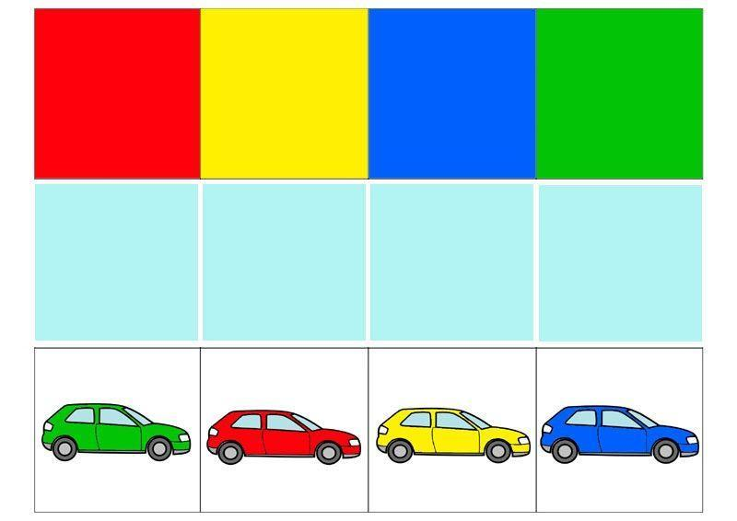
- Подбери фигуру (круг, квадрат, треугольник, прямоугольник): проведи линию от фигуры к соответствующей прорези.
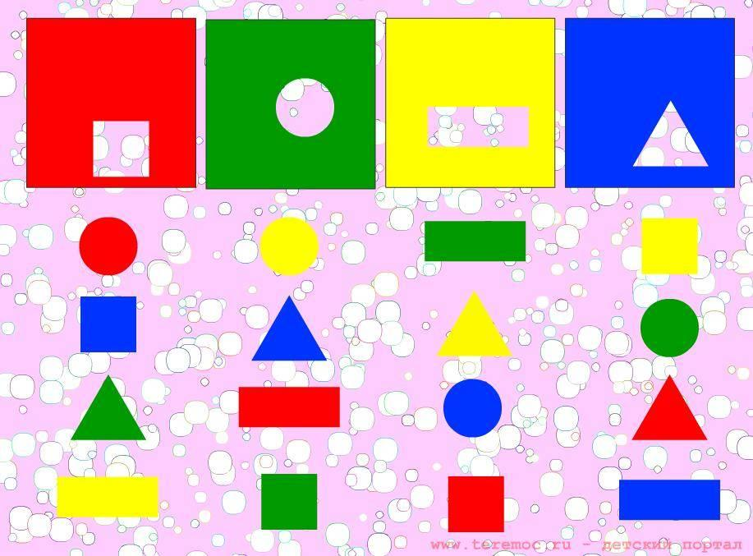
- Сравни два предмета по величине (большой-маленький, длинный-короткий).
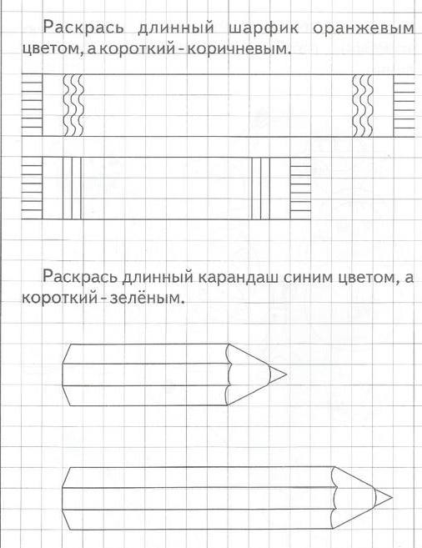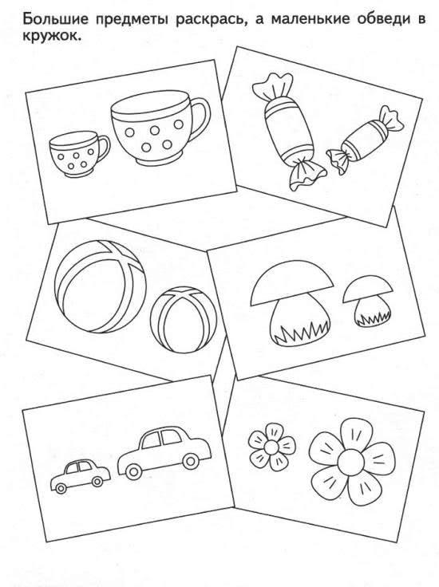
- Определи и назови, где что находится? ( вверху, внизу).
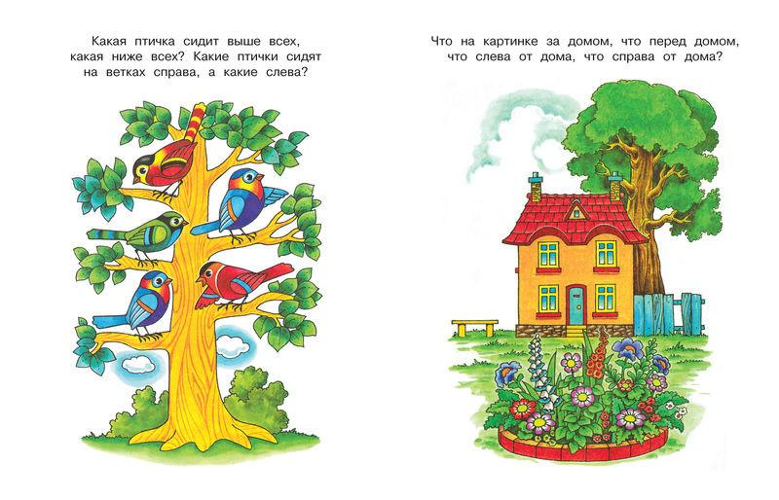

- Выполни штриховку по образцу.
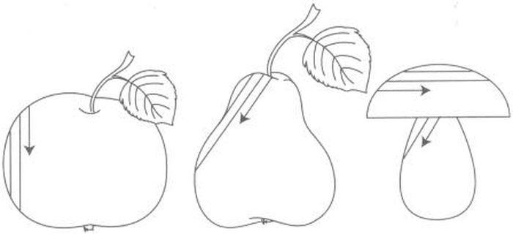

Приложение 2
Промежуточное тестирование

- Подбери предмет по цвету: проведи линии от цветного квадрата к предмету соответствующего цвета, назови их цвет.
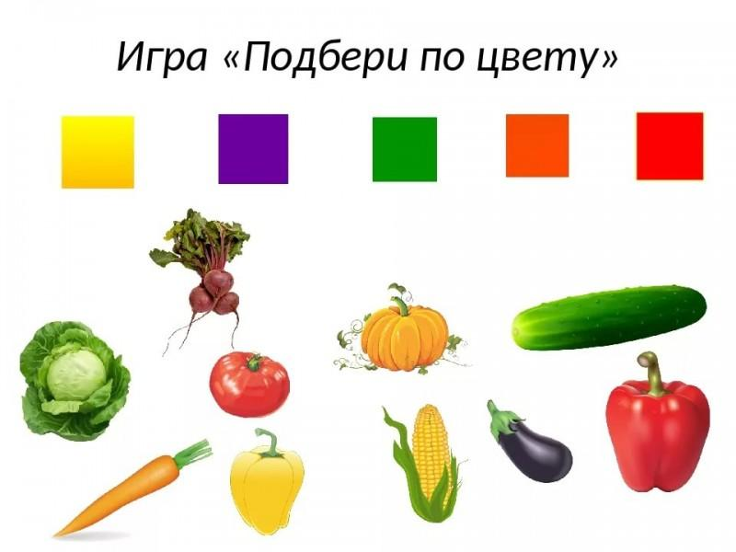
- Подбери предметы по форме и цвету: проведи линию от предмета к месту его расположения в таблице .
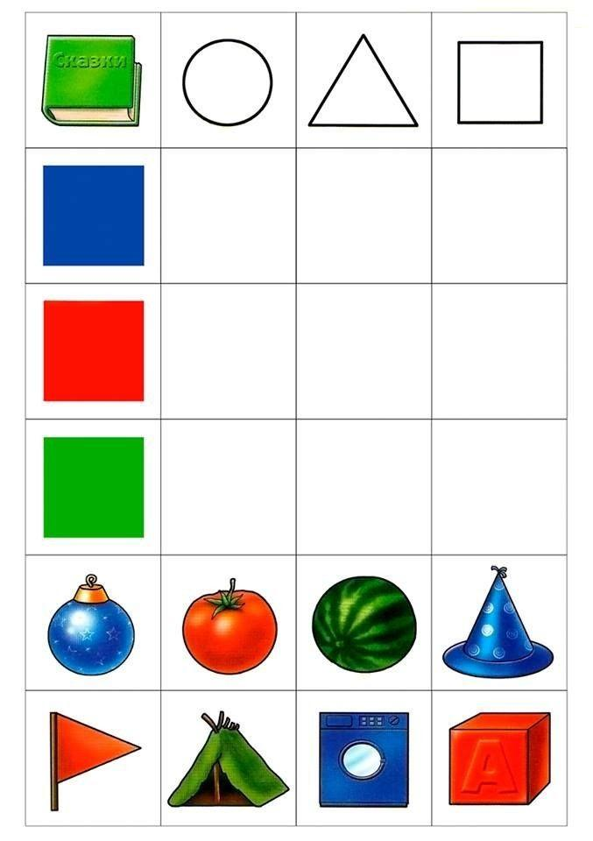
3. Сравни два предмета по величине (длинный – короткий, толстый – тонкий, широкий-узкий).
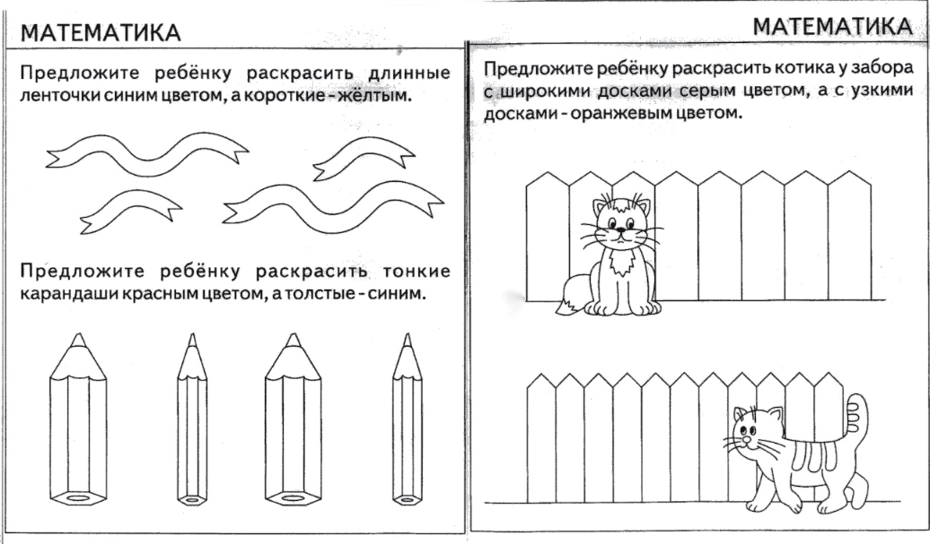

4. Рассмотри картинку. Найди всех поросят. Скажи, где они находятся. Используй в речи слова «внизу», «вверху», «над», «под», «близко», «далеко».
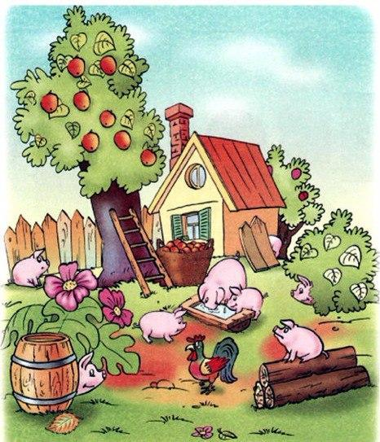
5. Обведи и продолжи рисунок.
